Laichingen, 29.03.2023

Hamamtücher: Ein Must-have für Spa, Pool und Strand
Wäschekrone erweitert Frottierwäsche-Sortiment um neue Hamamtuch-Kollektion

Hamamtücher sind seit Jahrhunderten im traditionellen türkischen Dampfbad im Einsatz – in den letzten Jahren sind sie zu angesagten Spa-, Pool- sowie Strand-Accessoires avanciert. Für Hoteliers, die diesen Trend im eigenen Haus umsetzen möchten, bietet Wäschekrone ab dieser Saison drei hochwertige Hamamtuch-Dessins aus 100 Prozent Baumwolle an. Die Kollektion besticht mit einer eleganten Optik in der zurückhaltenden Farbkombination Grau-Weiss, punktet mit sehr guten Pflegeeigenschaften und steht in den Qualitäten 160g/m², 260g/m² und 360g/m² zur Wahl. Darüber hinaus sind je nach Dessin verschiedene Grössen erhältlich. „Das Hamamtuch ist ein wahres Multitalent und sollte in keinem Hotel fehlen. In der Sauna verhüllt es optimal und dient gleichzeitig als Schwitzunterlage. Zudem passt es auf jedes Sonnenbett, bietet am Strand eine grosszügige Liegefläche und schützt als leichte Zudecke vor Sonneneinstrahlung oder einer kleinen Brise. Wir sind überzeugt davon, dass die Tücher das Frottierangebot im Hotel ideal ergänzen und haben unser Frottierwäsche-Sortiment deshalb entsprechend erweitert“, so Ramona Ulbricht, Leitung Einkauf und Vertrieb bei Wäschekrone.

Die neue Hamamtuch-Kollektion von Wäschekrone umfasst drei Dessins, mit denen sich individuelle Anforderungen an Optik, Einsatz sowie Pflege optimal abbilden lassen. Alle sind aus 100 Prozent Baumwolle gefertigt und damit pflegeleicht. Das angenehm leichte Hamamtuch mit ca. 160g/m² mit modernen, grau-weissen Blockstreifen lässt sich durch die feine Baumwollqualität auf ein kleines, praktisches Format falten. Es steht in der Grösse 95 x 170 cm zur Verfügung und ist bei 60 Grad waschbar. Mit ca. 360 g/m² präsentiert sich das Hamamtuch aus Walkfrottier im Format 70 x 180 cm etwas voluminöser. Dank einer Seite in feinem Flor saugt das besonders weiche Tuch Feuchtigkeit zudem ideal auf. Es kann bei 95°C gewaschen werden, ist trocknergeeignet und somit auch sehr gut für die Ausser-Haus-Wäscherei geeignet. Komplett wird die Hamamtuch-Kolletion mit einem aussergewöhnlich seidig-weichen Dessin in Fischgrät-Optik mit ca. 260g/m². Wäschekrone bietet den als leichte Tagesdecke, kuscheliges Badetuch oder saugfähige Saunaunterlage einsetzbaren Allrounder in den zwei Grössen 95 x 170 cm und 95 x 230 cm an.

wäschekrone.ch

Bilder

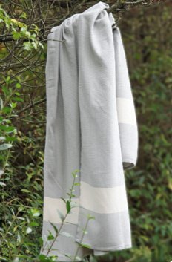 | 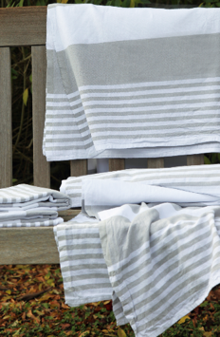 | 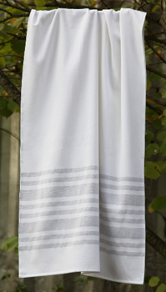
Seidig-weiches Hamamtuch | Leichtes Hamamtuch mit modernen, grau-weissen Blockstreifen | Hamamtuch Walkfrottier

Bildanforderung
Bildmaterial zum Download finden Sie in unserem Medienportal press-n-relations.amid-pr.com (Suchbegriff „Waeschekrone-Hamamtuch-Kollektion 2023“). Selbstverständlich schicken wir Ihnen die Dateien auch gerne per E-Mail zu. Kontakt: waeschekrone@press-n-relations.de

Weitere Informationen:  Wäschekrone GmbH & Co. KG  Janina Dominkovic  Hirschstrasse 98  D-89150 Laichingen  Tel.: +49 7333 804-873  Fax: +49 7333 804-973  presse@waeschekrone.de  www.waeschekrone.de | Presse- und Öffentlichkeitsarbeit:  Press’n’Relations GmbH  Natasa Forstner  Magirusstrasse 33  D-89077 Ulm  Tel.: +49 731 96 287-17  Fax: +49 731 96 287-97  waeschekrone@press-n-relations.de  www.press-n-relations.de

Wäschekrone
Das Laichinger Unternehmen Wäschekrone steht seit 1960 für hochwertige Hotel- und Gastronomiewäsche. Heute zählt das Unternehmen mit über 80 Mitarbeitern zu den bedeutendsten Anbietern in diesem Segment und entwickelt zeitgemässe, zukunftsorientierte textile Komplettlösungen für den Profibereich. Das breit gefächerte Angebot umfasst Tischwäsche, Bettwäsche, Betten, Bettwaren, Matratzen, Lattenroste, Frottierwaren und Küchenwäsche. Die Artikel werden international vertrieben. Das grosse Netz an regional ansässigen Fachberatern ist eine ausgewiesene Stärke der Wäschekrone. Im persönlichen Gespräch vor Ort gehen die Experten auf individuelle Kundenwünsche ein und entwickeln auf Wunsch auch massgeschneiderte Wäschelösungen, mit denen Hoteliers und Gastronomen ihre Individualität unterstreichen können – beispielsweise mit raffinierten Einstickungen, Einwebungen oder kompletten Eigenkollektionen. Die hauseigene Fertigung mit Konfektion und Stickerei sichert dabei höchste Produktqualität und Flexibilität. Eine weitere Vertriebsplattform ist der Wäschekrone-Online-Shop unter www.waeschekrone.de. Darüber hinaus bietet der Fabrikverkauf von Wäschekrone in Laichingen auch für Privatkunden Profiqualität zu attraktiven Preisen und als Ergänzung dazu eine sehr umfangreiche Kollektion an exklusiven Heimtextilien bedeutender Markenhersteller.

